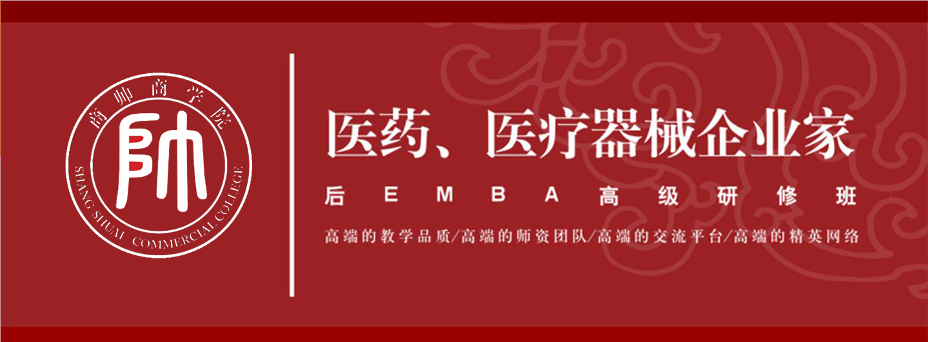
北京大学大健康产业、医药、医疗器械企业家
高端课程研修班

【项目背景】

在美国金融危机引发的全球经济衰退背景下，中国医疗、医药、医疗器械产业依然保持了25%强势的增长。2013年，中国医药工业总产值已达二万多亿元，预计到2016年，国内医药市场规模将突破三万亿，并超越日本，成为美国之后的第二大医药市场。要看到国家新医改方案以及包括医疗保障、基本药物、基层医疗服务体系、公共服务均等化、公立医院改革在内的5个配套方案带来市场扩容机会，医药7大子行业工业总产值有望突破10000亿元，政策的逐步实施，还将给医疗市场带来结构性改变。面对困难与机遇众多医疗企业怎么办？
商海激流不进则退、不进则衰、不进则亡。为了使中国医疗、医药、医疗器械企业能够冲破难关做大做强，北京大学医学部举办的《大健康产业、医药医疗器械企业家高端课程研修班》从高端的视角、全球金融战略与现代管理以及国学智慧相结合的高度为医疗、医药企业董事长提供了一个学习解惑、拓展交流促进发展和医疗养生的高端平台。

【培养目标】
培养具有行业国际化视野和全球战略意识，并能适应恶劣竞争环境的行业领袖，使他们在实践经验丰富的基础上，获得高屋建瓴的学识和境界，并将理论知识和实践经验进一步相结合，推动其更全面地掌握高层次的发展金融战略与决策管理能力。


【课程特色】
课程是专为医药、医疗器械等大健康产业的企业负责人而设计的全面系统高端的管理课程体系：

◆ 高端的交流平台
十五年医药、医院管理EMBA班办学经验，整合医药、医疗器械、医院院长等行业强大的校友资源和平台，通过组织有针对性的高端专题讲座、卓越领导人论坛等活动，让学员一线接触和全身感受活跃在知识界、企业界前沿的人物和话题；通过组织丰富多彩的联谊、商务活动，搭建起高端交流、交友平台，实现人生质的提升和飞跃。
◆高端的精英网络
学员均由社会精英或行业佼佼者所构成，“上一流学校，学一流知识，交一流朋友，获一流讯息，做一流事业”，在北大的学习之旅，构筑高端精英网络，为您拓展人生、事业助航。
◆ 高端的教学品质
本课程集前沿理论讲授、专题讲座、经典案例研究、人性化情景互动、参观交流学习为一体，（采用重点理论课程讲授+互动案例分析+专题报告研讨+企业领导人论坛活动+参观交流学习等）复合型教学模式，以“启发式”、“互动式”、“个性化辅导”相结合的教学方式，满足您系统地构建理论、获得前沿知识的需要。
◆ 高端的师资团队
本课程由北大整合国内外知名资深的教授、顶级专家学者和著名实战派人士共同担纲授课，汇聚顶尖管理大师，荟萃百家名派，亲临现场，指点迷津，睿智的思想，激情洋溢的表达，以全新的前瞻视角，重塑管理系统，剖析发展瓶颈，把脉管理难点，刷新财智思维，为中国管理精英智慧能量和活力。

【招生对象】
◆大健康产业、医药、医疗器械行业大中型企业（上市公司、外资、民营企业）董事长、董事总经理
◆医院、卫生行政机构高层管理人员
◆医疗投资、经营机构高层管理人员
◆科研院所、行业协会负责人

【入学条件】
（1）要求一定规模的生产企业、排名前20的研发企业、一线城市排名前20、二线城市排名前15、三线城市排名前10、四线城市排名前5的龙头销售企业负责人；
（2）硕士学位获得者，或受过MBA、EMBA教育等；
（3）企业学员要求是董事长、法人或是大型企业的执行总经理；企业年销售额不得低于3亿元
（4）对有突出贡献或获得重大奖励的特殊人才，经审核批准可适当放宽入学条件。
【学习费用】
◆ 人民币 198,000元/人
◆ 含学费、杂费、教材、讲义、资料费、证书费、茶点费等
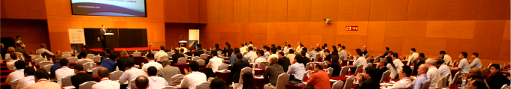

【课程设置】
宏观经济分析
经济全球化与中国战略
跨国管理实践与研究
国家经济政策解读
“十二五”健康产业政策导向
医改焦点问题探索
医药产业问题阐述

政府公共关系维护与公关艺术
管理心理与沟通艺术
商务谈判与应变艺术
电商思维
危机事件与应对媒体
演讲艺术与场景讲话
企业家族制与接班人传承
识人、用人智慧——《人物志》

美国哈佛、耶鲁大学、西点军校、英国剑桥大学、香港中文大学、新加坡国立大学等国际游学并和国际知名医药企业参观、交流
全球金融市场分析与风险控制
中国金融形势现状分析与预测
医改局势与战略调整
医药企业并购与产业整合
医药产业融资上市操作
私募股权投资方略
医药产业分析与资本运作

儒学经典与企业文化
道家思想与领导风范
易经理论与变势应对
孙子兵法与企业竞争
法家理论与企业治理
帝王智慧与领导韬略
西学经典与商业智慧

医药行业专家、行业著名企业家导师与学员交流互动 、 精品讲座、 学员互动论坛、班级活动、行业峰会、学员企业走访、公益、文体等活动
宏观经济形势
医药金融战略

卓越领导力
国学·西学智慧

国际课程
课外活动

【课程安排】
※ 国内学习阶段：学制一年半，每个月集中授课一次，每次2-3天。
※ 招生名额：40人
※ 上课地点： 北京大学
※ 国外学习阶段：由校方安排赴国外知名大学和国际知名企业参观、交流、学习，同时学员可根据自身发展需要，具体行程安排另行通知（自愿参加）,费用另计。

【拟邀师资】
经济学家与知名学者
樊 纲
中国经济体制改革研究基金会秘书长
雎国余 教授/博导
北京大学
郎咸平 教授
香港中文大学和长江商学院
刘 伟 教授/博导
北京大学
梁小民 教授/博导
北京工商大学
魏 杰 教授/博导
清华大学
刘红松 教授/博导
清华大学
张汉林 教授/博导
对外经贸大学
王 进 教授
清华大学客座
李连发 教授
北京大学经济学院
周建波 教授
北京大学
陈少峰 教授/博导
北京大学哲学系
洪 兵 博导
中国孙子兵法研究会副会长
王 龙 教授/博导
清华大学
董关鹏 教授/博导
清华大学
黄卫平 教授/博导
中国人民大学商学院院长
姜彦福 教授/博导
中国国情调查研究中心
宁向东 副教授
清华大学经管学院
郭梓林 副所长
北京大学产业文化研究所
李 涛 教授/博导
南京大学
王建国 教授/博导
北京大学光华管理学院
刘书林 教授/博导
清华大学人文学院
黄恒学 教授/博导
北京大学政府管理学院
赵玲玲 教授
台湾研究学院院长北大哲学系客座教授

学者型官员
巴曙松
国务院发展研究中心金融研究所副所长，研究员，
博士生导师
陈全生
曾任国务院研究室工交贸易研究司司长
成思危
全国人大常委会原副委员长

行业师资与实战专家
任德权 副局长
原国家食品药品监督管理局
郭云沛 会长
中国医药企业家协会
于明德 原会长
中国医药企业家协会
王锦霞 副会长
原中国医药商业协会

【报名方式】
- 提交报名申请表及身份证、学历证书复印件；
- 北京大学进行资格审核后，通知参加面试，通过后发放录取通知书，一周内缴
纳全额学费。

面试时需携带以下资料：
1.学历和学位证书复印件一式三份；
2.有效身份证件复印件两份；
3.两张名片；
4.四张二寸彩色近照（半年以内照片，背面铅笔署名）；
5.企业学员须准备营业执照复印件，企业简介（包括上年度营业收入、利润等数据），个人简介；
6.企业是合法信用单位（请提交由工商部门和税务机构出具的纳税大户相关证明）；
7.企业在银行须无不良信贷记录（报名时请提交银行出具的相关证明）；
8. 自命题论文（如有）。
【联系电话】13911124833（同微信） 010-62750337 姚老师

